
รายงานผลการปฏิบัติราชการประจำเดือน ธันวาคม 2567

ประจำปีงบประมาณ พ.ศ. 2568
สถานีตำรวจภูธรสูงเม่น

งานป้องกันปราบปราม

2 ธ.ค.2567
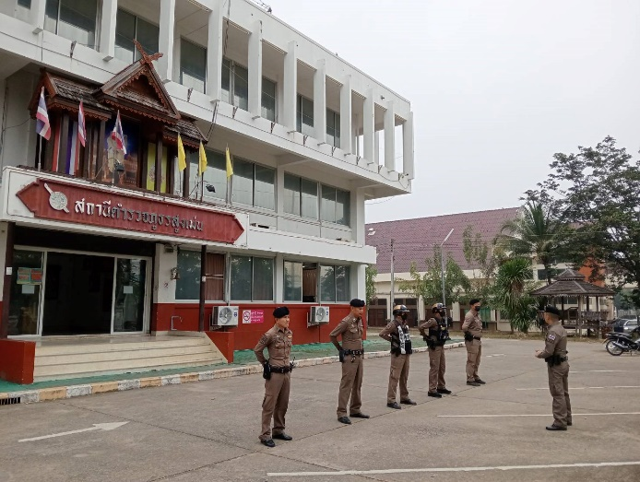
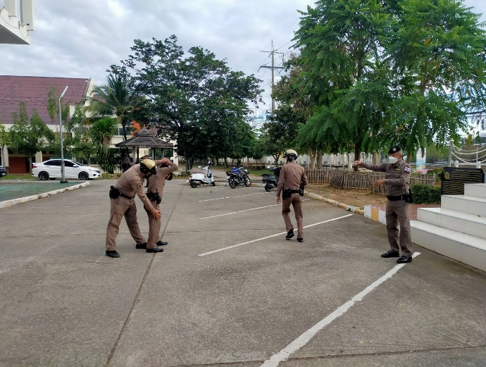
วันนี้ ( 2 ธ.ค.2567 ) พ.ต.ต.วิชาญ ไชยวงค์ สวป.สภ.สูงเม่น พร้อมด้วย ร.ต.ต.ถนอม วงค์แสนสี รอง สว.(ป.)ฯ ปฏิบัติหน้าที่ ร้อยเวร 20 โทร 0932642230 ,สายตรวจ ผลัดเก่า ผลัดใหม่, ทำความสะอาดบริเวณหน้า สภ.เวลา 08.00 น.ได้เรียกแถวเคารพธงชาติ พร้อมทั้งกล่าวบทปลงใจ , กล่าวอุดมคติตำรวจ ,ราชสวัสดิ์ ,กล่าวพระนามของพระบาทสมเด็จพระวชิรเกล้าเจ้าอยู่หัว และข้อคิด ข้อเตือนใจแด่ข้าราชบริพาร และบุคคลทั่วไปจากนั้น ชี้แจงภารกิจตามที่ผู้บังคับบัญชามอบหมาย ตรวจทรงผม เครื่องแต่งกาย ถูกต้องตามระเบียบ ทบทวนยุทธวิธี จึงได้ปล่อยแถวปฏิบัติหน้าที่ต่อไป ตรวจห้องควบคุม พบสิบเวรรายงานเหตุการณ์ปกติ แต่งกายถูกต้องตามระเบียบ มีผู้ต้องหาอยู่ในความควบคุมจำนวน 1 รายได้กำชับให้ปฏิบัติหน้าที่ด้วยความเคร่งครัด ห้องควบคุม สะอาด มั่นคง แข็งแรง กล้อง cctv ใช้การได้ดี เหตุการณ์ปกติ

11 ธ.ค.2567
วันนี้ ( 11 ธ.ค.67 ) เวลา 17.00- 19.00 น. โดยการอำนวยการของ พ.ต.อ.พงษ์พีระ การะเกตุ ผกก.สภ.สูงเม่น ,พ.ต.ท.มานพ ใจอุ่น รอง ผกก.ป.ฯ มอบหมายให้ พ.ต.ต.ไพฑูรย์ อิ่นแก้ว สวป.(ชส.)ฯพร้อม ชุดชมส.สภ.สูงเม่น เข้าร่วมกิจกรรมโครงการ อำเภอยิ้ม เยี่ยมบ้านยามเย็น ของอำเภอสูงเม่น โดยได้ไปให้กำลังใจประชาชนในพื้นที่ตำบลสบสายและตรวจเยี่ยมผู้ป่วยติดเตียง พร้อมนำสิ่งของอุปโภคบริโภค มอบให้แก่ผู้ยากไร้ โดยมี นายนคร สายยืด นายอำเภอสูงเม่น เป็นประธาน พร้อมด้วย หน.ส่วนอำเภอ นายก อบต.สบสาย กำนันตำบลสบสาย,ผู้ใหญ่บ้านและผู้นำชุมชนตำบลสบสายเข้าร่วมกิจกรรม
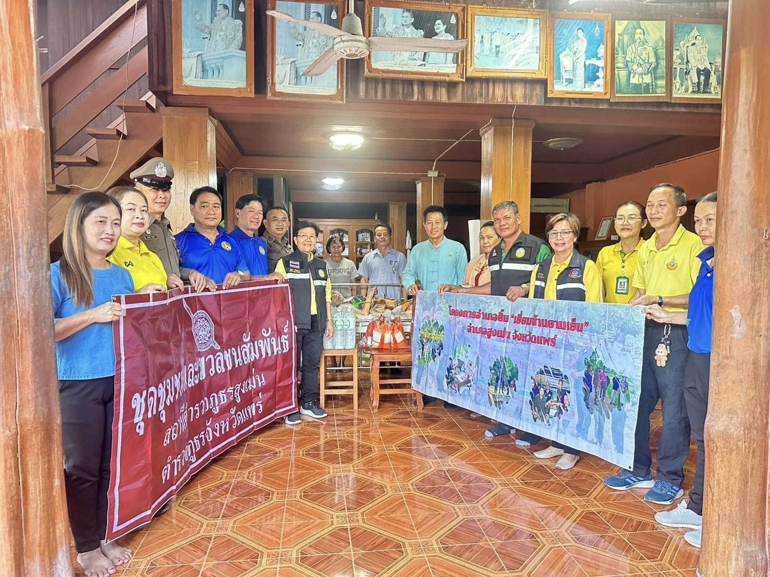

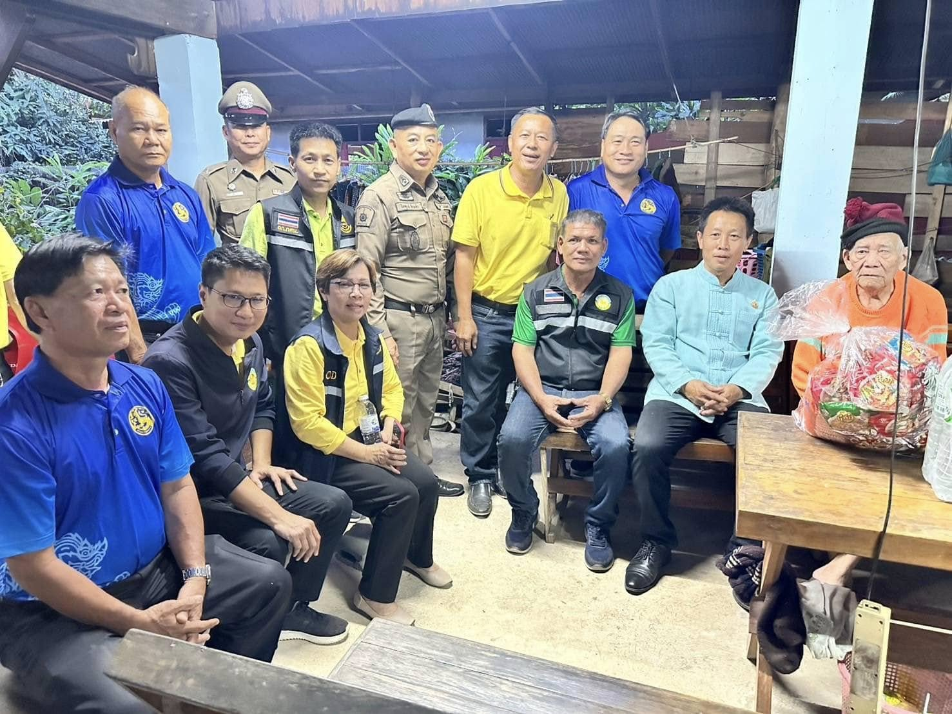

16 ธ.ค.2567
วันนี้ 16 ธ.ค.2567 เวลา 07.00 น.พ.ต.อ.พงษ์พีระ การะเกตุ ผกก.สภ.สูงเม่นมอบหมายให้ พ.ต.ท.มานพ ใจอุ่น รอง ผกก.ป.ฯ , พ.ต.ต.วิชาญ ไชยวงค์ สวปฯ , พ.ต.ต.ไพฑูรย์ อิ่นแก้ว สวป.(ชส.)ฯ , ตรวจสอบยอดกำลังพล ความพร้อม ความเรียบร้อยเครื่องแต่งกาย ทรงผม อุปกรณ์ประกอบการปฏิบัติหน้าที่ ชี้แจงภารกิจ กำชับ การปฏิบัติ และออกเดินทางไปสนับสนุนภารกิจ ถปภ.ในพื้นที่ สภ.สอง
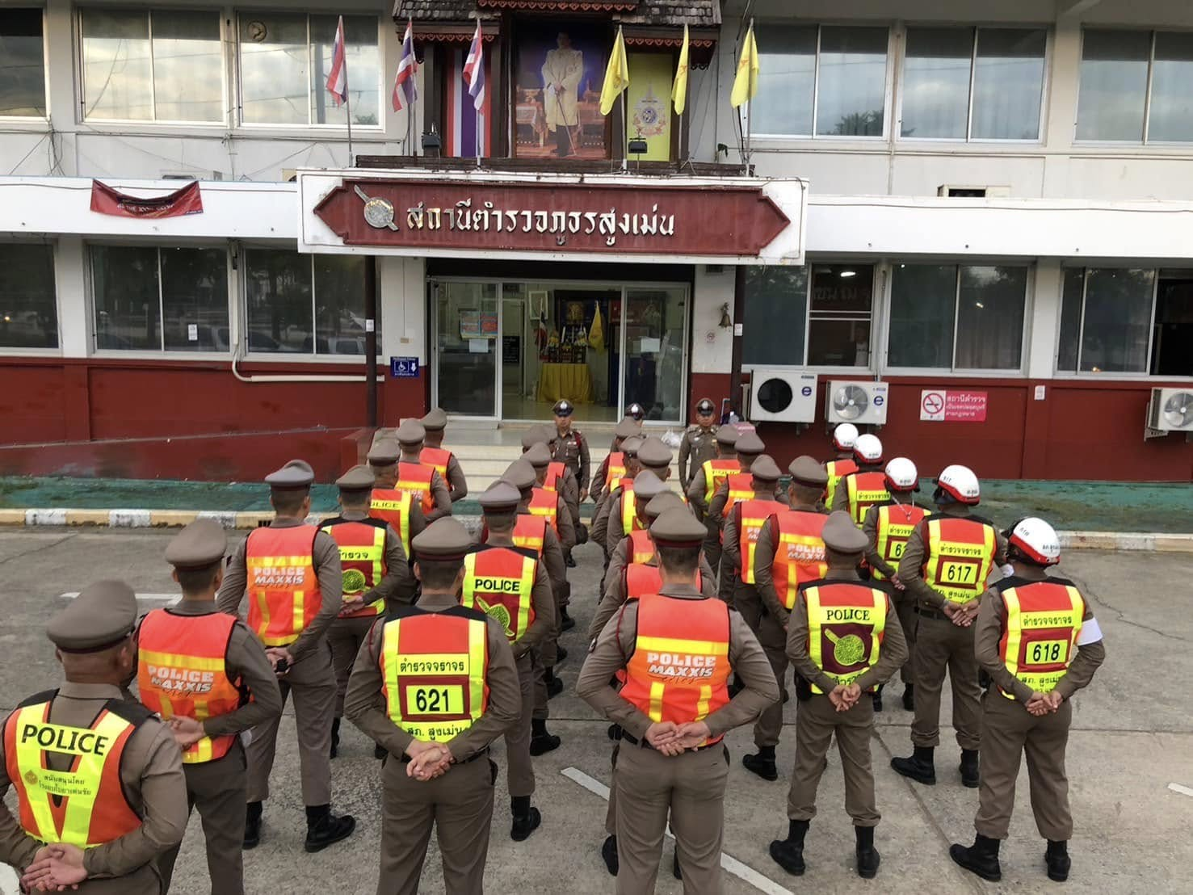
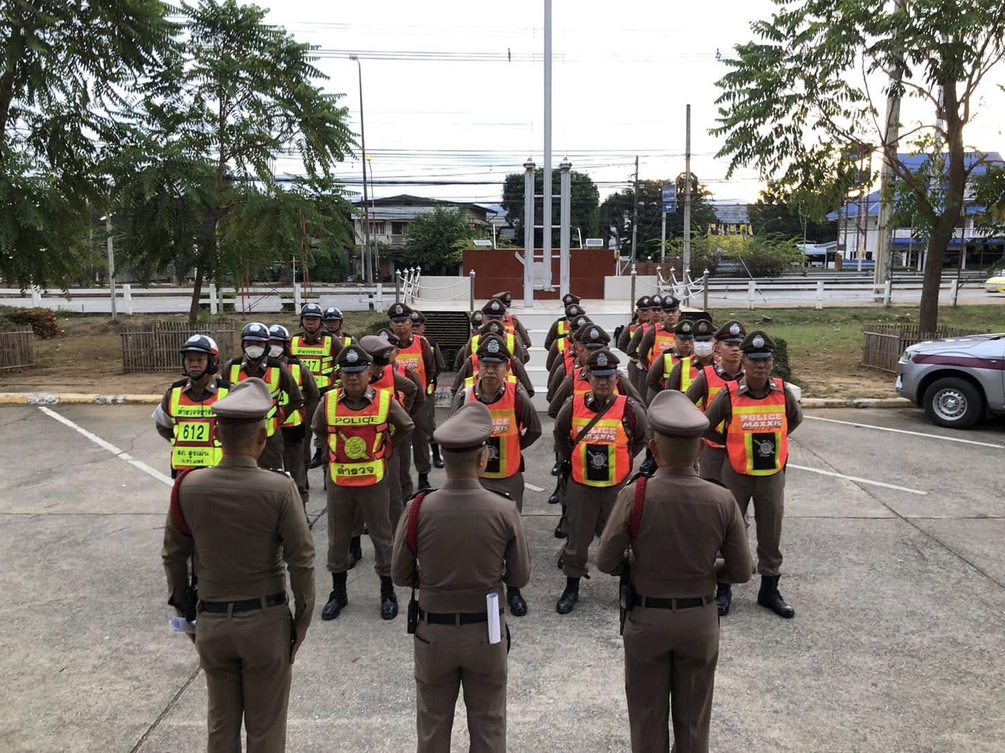

19 ธ.ค.2567
วันนี้ (19 ธ.ค.67 ) เวลา 09.00 น. โดยการอำนวยการของ พ.ต.อ.พงษ์พีระ การะเกตุ ผกก.สภ.สูงเม่น,พ.ต.ท.มานพ ใจอุ่น รอง ผกก.ป.สภ.สูงเม่น มอบหมายให้ พ.ต.ต.ไพฑูรย์ อิ่นแก้ว สวป.(ชส.)ฯ,ชุดจราจร สภ.สูงเม่น พร้อมข้าราชการตำรวจจิตอาสาร่วมกันติดธงสีส้ม ป้ายเตือนจราจร โดยติดตั้งในเขตพื้นที่รับผิดชอบ ของ สภ.สูงเม่น เพื่อให้ประชาชนสัญจรกลับภูมิลำเนาได้ระมัดระวังการใช้รถใช้ถนนช่วงเทศกาลปีใหม่ 2568
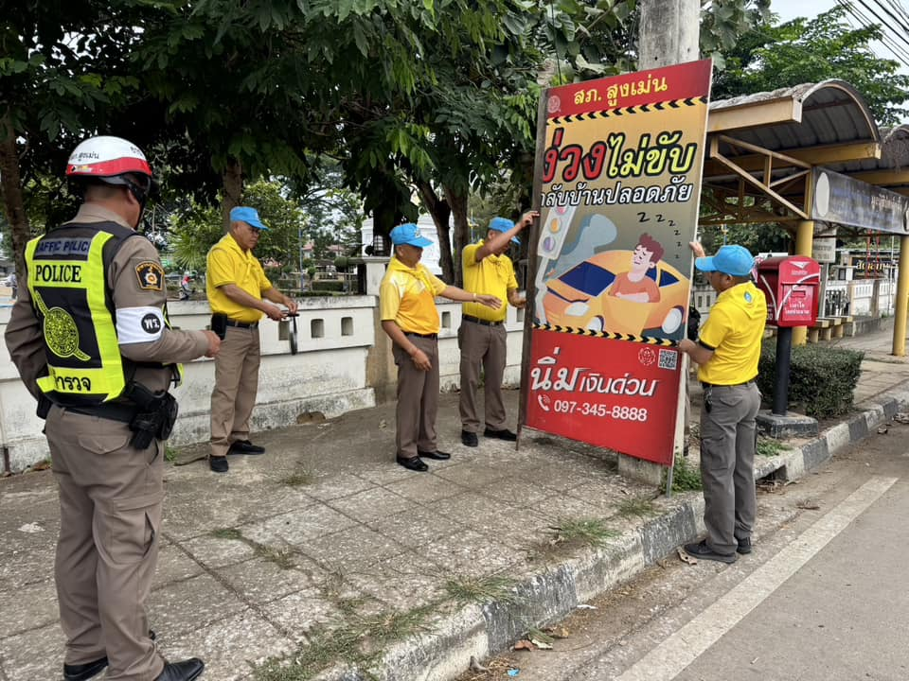
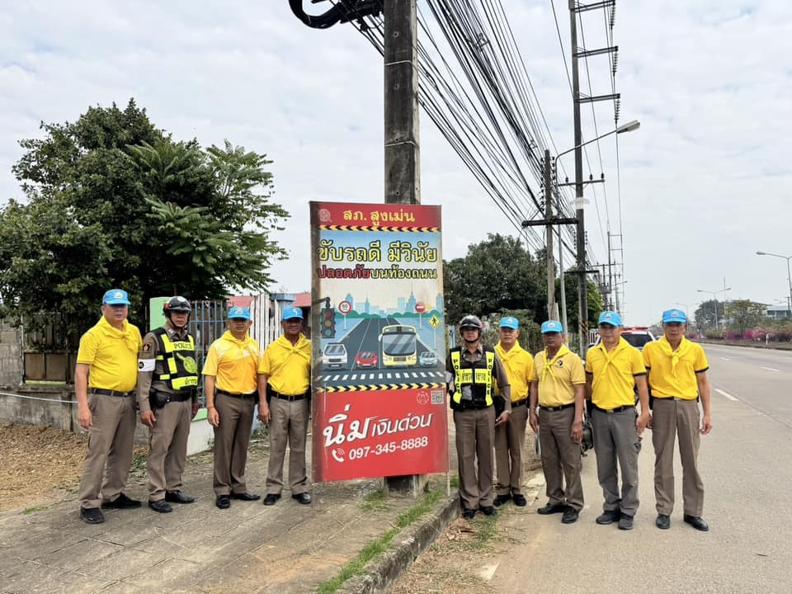

23 ธ.ค.2567
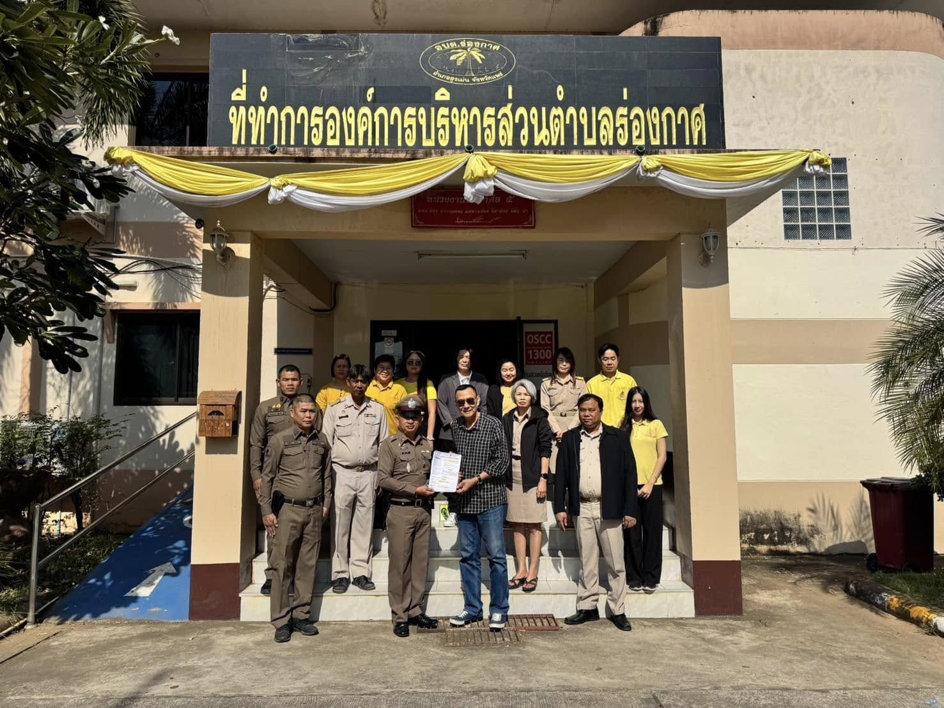
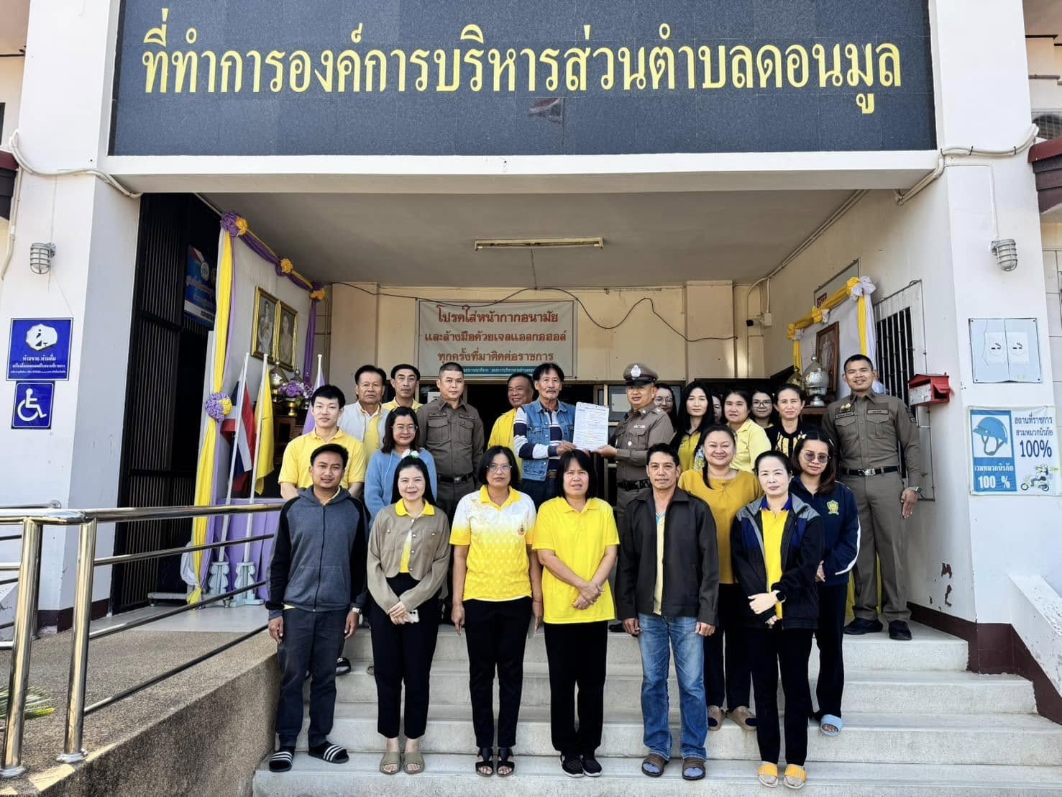
วันที่​ ( 23 ธ.ค.67) เวลา 10.00-14.00 น. โดยการอำนวยการของ พ.ต.อ.พงษ์พีระ การะเกตุ​ ผกก.สภ.สูงเม่น,พ.ต.ท.มานพ ใจอุ่น รอง ผกก.ป.ฯ มอบหมายให้ พ.ต.ต.ไพฑูรย์ อิ่นแก้ว สวป.(ชส.)ฯ พร้อมกับชุด ชมส. ออกประชาสัมพันธ์มาตรการป้องกันอบุัติเหตุและป้องอาชญากรรมช่วงเทศกาลปีใหม่ประจำปี 2568 ในพื้นที่รับผิดชอบเพื่อประชาสัมพันธ์ให้ประชาชนในแต่ละพื้นที่รับทราบโดยทั่วกัน รวมทั้งได้ประชาสัมพันธ์ผ่านช่องทางคลื่นวิทยุพระหลวงเรดิโอ 93.50 Mhz.

24 ธ.ค.2567
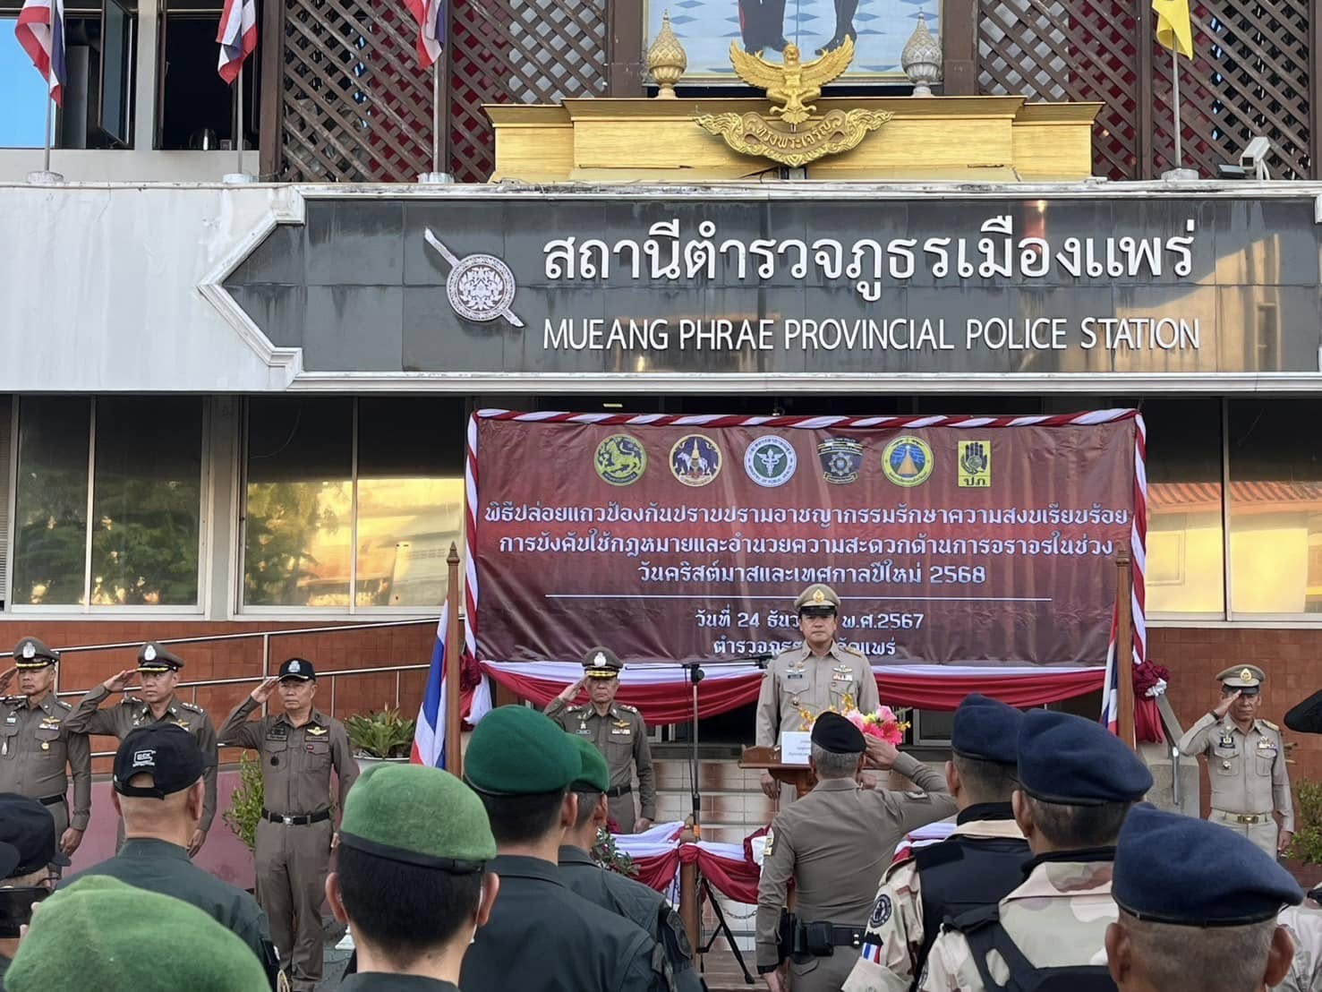
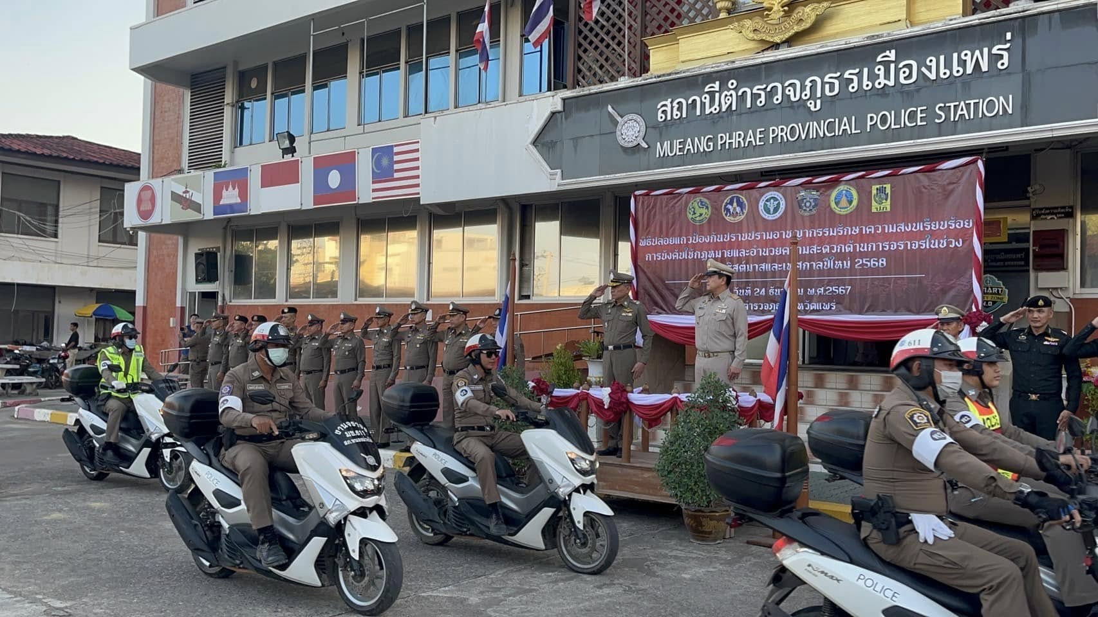
วันที่​ 24 ธ.ค.67 เวลา 17.00 น. พ.ต.อ.พงษ์พีระ การะเกตุ​ ผกก. สภ.สูงเม่น จว.แพร่, พ.ต.ท.มานพ ใจอุ่น รอง ผกก.ปฯ, พ.ต.ต.วิชาญ ไชยวงค์ สวป.ฯ, พ.ต.ต.ไพฑรูย์ อิ่นแก้ว สวป.ชส.ฯ พร้อมด้วยข้าราชการตำรวจ สภ.สูงเม่นและอาสาสมัครตำรวจบ้าน ร่วมพิธีการปล่อยแถวระดมกวาดล้างอาชญากรรม วันคริสต์มาสและเทศกาลปีใหม่ ประจำปี 2568 โดยมี นายคุณากร คชหิรัญ รอง ผวจ.แพร่ รรท.ผวจ.แพร่ ทำหน้าที่ประธานในพิธี ณ สภ.เมืองแพร่ อ.เมือง จ.แพร่

25 ธ.ค.2567
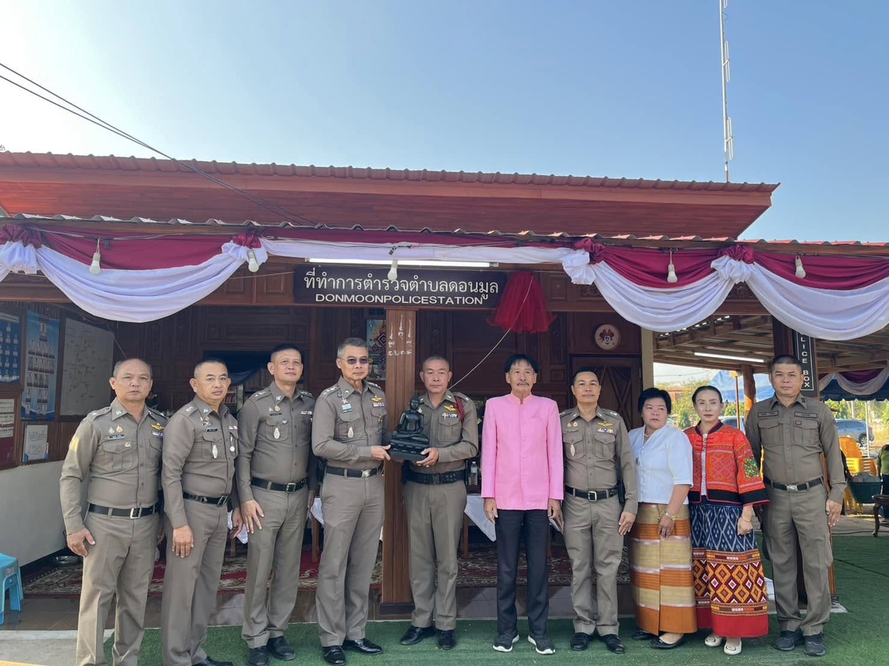
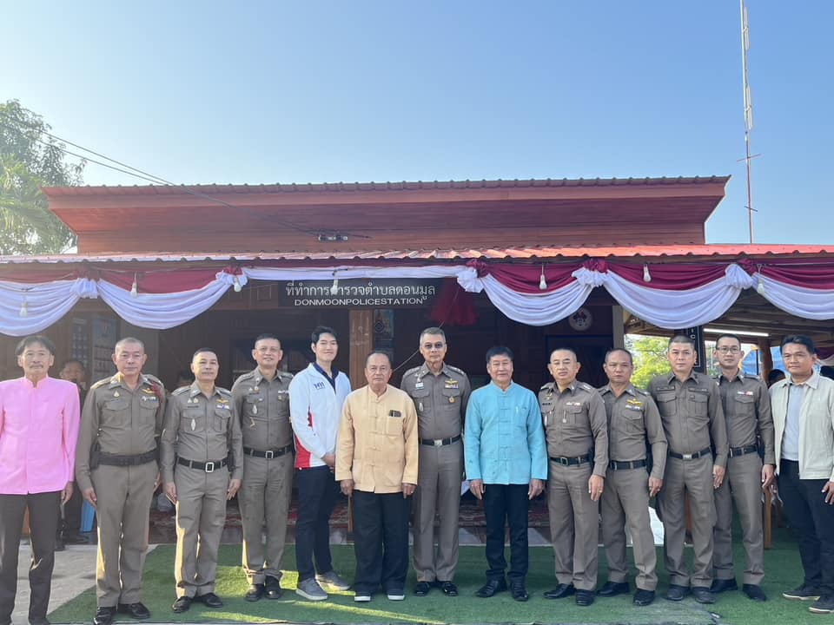
วันนี้ 25 ธ.ค.2567 เวลา 07.00 น. พ.ต.อ.พงษ์พีระ การะเกตุ ผกก.สภ.สูงเม่น, พ.ต.ท.มานพ ใจอุ่น รอง ผกก.ปฯ, พ.ต.ต.วิชาญ ไชยวงค์ สวป.ฯ, พ.ต.ต.ไพฑรูย์ อิ่นแก้ว สวป.ชส.ฯ, ข้าราชการตำรวจ สภ.สูงเม่น พร้อมด้วยนายสำราญ กองโกย ประธานคณะกรรมการ กต.ตร.สภ.สูงเม่น และประชาชนตำบลดอนมูล ร่วมพิธีเปิดที่ทำการหน่วยบริการประชาชนของสายตรวจตำบลดอนมูล ณ โรงเรียนดอนมูลวิทยาคาร ต.ดอนมูล อ.สูงเม่น จ.แพร่

27 ธ.ค.2567
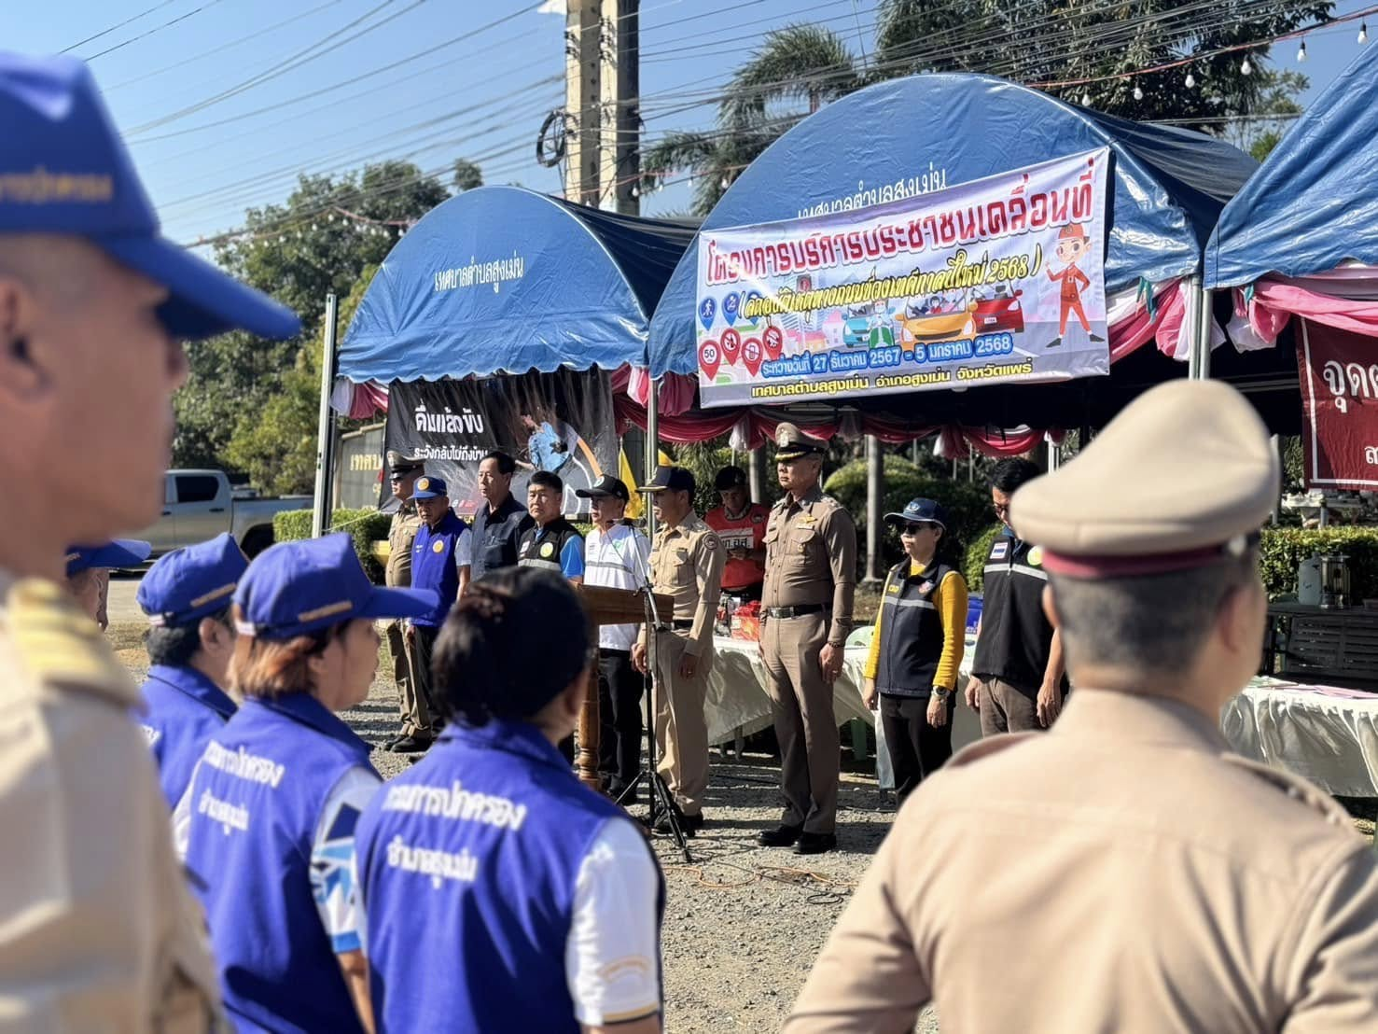
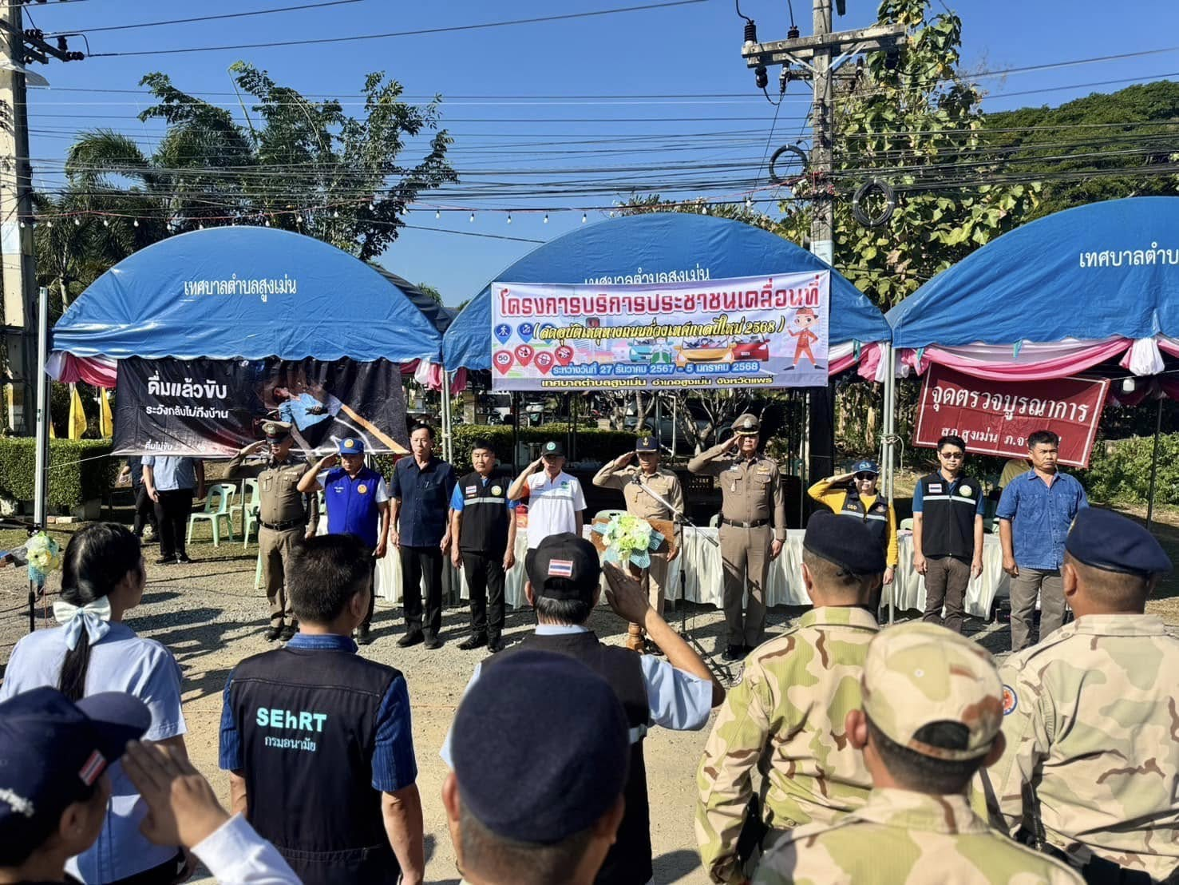
วันนี้ (27 ธ.ค.2567) เวลา 10.00 น. พ.ต.อ.พงษ์พีระ การะเกตุ ผกก.สภ.สูงเม่น, พ.ต.ท.มานพ ใจอุ่น รอง ผกก.ป.ฯ พร้อมด้วยข้าราชการตำรวจ สภ.สูงเม่น ร่วมบูรณาการพิธีเปิดศูนย์ปฏิบัติการป้องกันและลดอุบัติเหตุทางถนนในช่วงเทศกาลปีใหม่ 2568 ห้วงระยะตั้งแต่วันที่ 27 ธ.ค.67 - 5 ม.ค.68 โดยมี นายนคร สายยืด นายอำเภอสูงเม่น เป็นประธานในพิธีเปิด พร้อมด้วย หน่วยงานรัฐ , องค์กรปกครองส่วนท้องถิ่น ,สัสดีอำเภอ,หน่วยงานเอกชน, เจ้าหน้าที่ฝ่ายปกครอง , สาธารณสุข , กู้ภัย, อฟพร. , ชรบ.ฯ และจิตอาสา พร้อมประชาสัมพันธ์เกี่ยวกับกฎหมายการจราจรให้ประชาชน ผู้ใช้รถใช้ถนน และนักท่องเที่ยว เพื่อเป็นการป้องกันและลดอุบัติเหตุทางถนนในช่วงเทศกาลปีใหม่ประจำปี 2568 ณ บริเวณหน้าที่ทำการเทศบาลตำบลสูงเม่น ต.สูงเม่น อ.สูงเม่น จว.แพร่

วันนี้ 27 ธ.ค. 67 เวลา 11.00 น.โดยการอำนวยการของ พ.ต.อ.พงษ์พีระ การะเกตุ ผกก.สภ.สูงเม่น มอบหมายให้ พ.ต.ต.วิชาญ ไชยวงค์ สวป.สภ.สูงเม่น ร่วมพิธีเปิดศูนย์ปฏิบัติการป้องกัน และลดอุบัติเหตุทางถนน เทศกาลปีใหม่ 2568 จว.แพร่ ณ กาดสามวัย อ.เมือง จว.แพร่
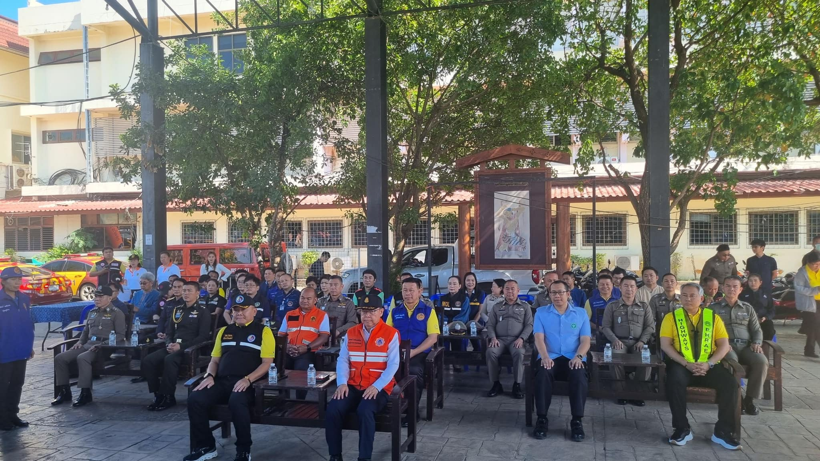
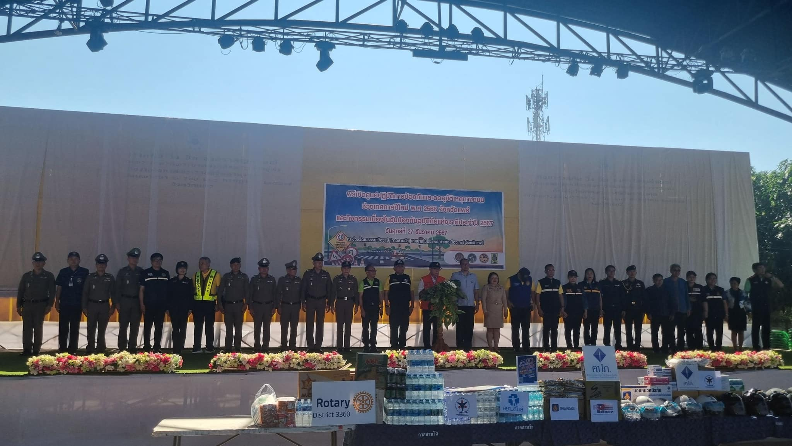

29 ธ.ค.2567
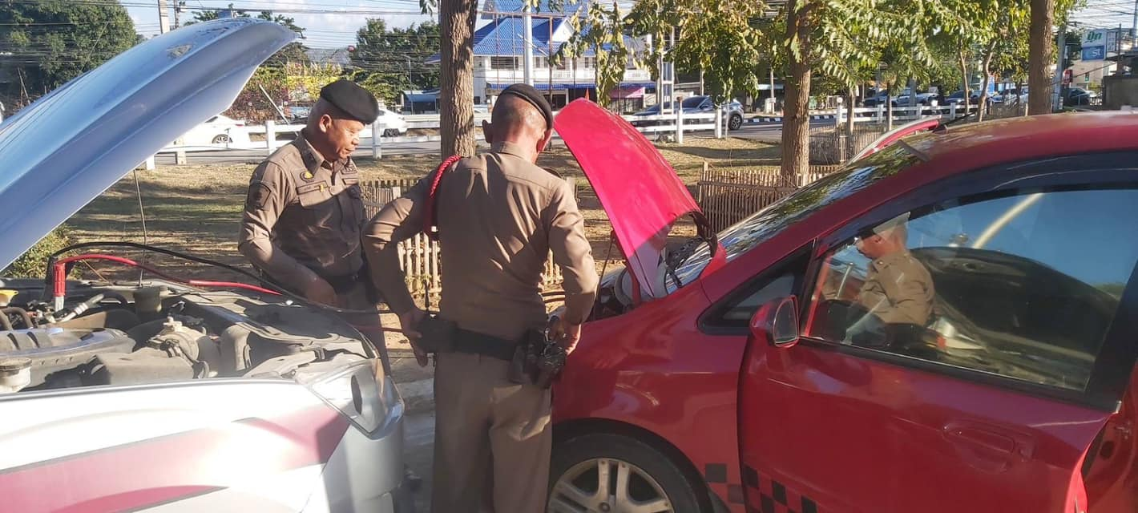
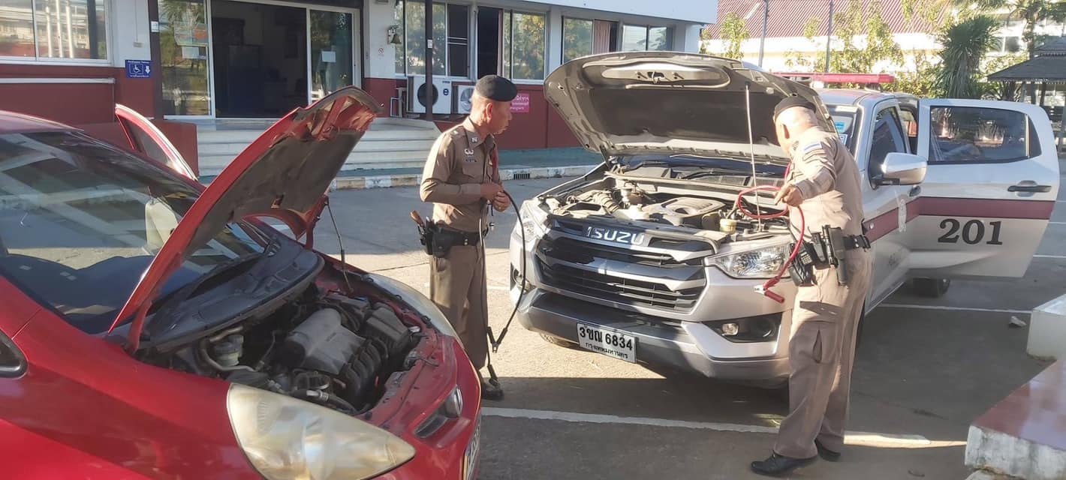
วันนี้ ( 29 ธ.ค.67 ) เวลา16.20ชุดเคลื่อนทีงานป้องกันปราบปรามช่วยเหลือรถยนต์เก๋งสตาร์จไม่ติดสามารถเดินทางต่อไปได้

